Виды цифровых микросхем
Вся современная схемотехника разделяется на две большие области: аналоговую и цифровую. Аналоговая схемотехника характеризуется максимальным быстродействием, малым потреблением энергии и малой стабильностью параметров. Цифровая схемотехника обладает прекрасной повторяемостью параметров. Это привело к её развитию в последние годы. В результате в ряде устройств потребление цифровых модулей оказалось сравнимым и даже меньше потребления аналоговых схем, реализующих те же функции. Основные направления развития цифровых микросхем в настоящее время приведены на рисунке 1.1
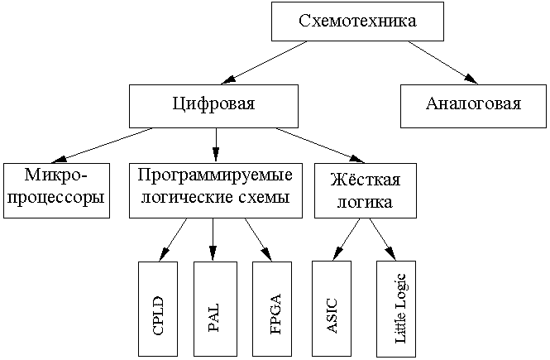 Рисунок 1.1 Классификация видов цифровых микросхем
Для того, чтобы лучше понимать особенности работы цифровых микросхем в данном курсе мы кратко повторим особенности основных технологий производства цифровых микросхем, применяемых в настоящее время: ТТЛ, и КМОП,
По мере развития цифровых микросхем их быстродействие достигло впечатляющих результатов. Наиболее быстрые из цифровых микросхем обладают скоростью переключения порядка 3..5 нс. (серия микросхем 74ALS), а внутри кристалла микросхемы, где нет больших ёмкостей нагрузки время переключения измеряется пикосекундами. Таким быстродействием обладают программируемые логические схемы и заказные БИС. В этих микросхемах алгоритм решаемой задачи заключён в их принципиальной схеме.
Часто для решаемой задачи не требуется такого быстродействия, каким обладают современные цифровые микросхемы. Однако за быстродействие приходится платить:
- Быстродействующие микросхемы потребляют значительный ток.
- Для решения задачи приходится использовать много микросхем, это выливается в стоимость и габариты устройства.
Первую задачу решает применение технологии КМОП цифровых микросхем (например микросхемы серий 1564, 74HC, 74AHC). Потребляемый ими ток зависит от скорости переключения логических вентилей. Именно поэтому в настоящее время подавляющее большинство микросхем выпускается именно по этой технологии.
Вторую задачу решают несколькими способами. Для жёсткой логики это разработка специализированных БИС. Использование специализированных БИС позволяет уменьшить габариты устройства, но стоимость его снижается только при крупносерийном производстве. Для среднего и малого объёмов производства такое решение неприемлемо.
Ещё одним решением уменьшения габаритов и стоимости устройства является применение программируемых логических схем (ПЛИС). Это направление активно развивается в настоящее время.

Глава 2 Области применения цифровых микросхем
Цифровые микросхемы первоначально разрабатывались для построения электронно-вычислительных машин, получивших в дальнейшем название компьютеры. То есть первое их предназначение было заменить человека при выполнении рутинной работы. Сейчас, наверное, никто и не вспомнит, что слово калькулятор ещё каких-нибудь шестьдесят лет назад обозначало не маленький карманный прибор, а профессию большого числа людей, которые занимались расчётами по конкретным математическим формулам.
Однако вскоре после начала массового производства цифровых микросхем выяснилось, что они оказались очень удобны для управления какими либо объектами. При этом управляемая схема может обычно находиться в двух состояниях. Например: схема может быть либо включена, либо выключена, светодиод может либо гореть, либо не гореть, соединение в телефонной станции может быть или не быть, радиостанция может находиться в режиме передачи или в режиме приёма. В результате цифровые микросхемы практически полностью вытеснили применявшиеся ещё с девятнадцатого века для управления приборами электромагнитные реле и перфокарты.
При выполнении задачи управления для описания состояния объекта достаточно двух значений: напряжение высокое или низкое (положительное или отрицательное) ток протекает или не протекает. Это позволило избавиться от многих неприятных моментов аналоговых схем. Например, ошибка при прохождении через схему не увеличивается (в отличие от шумов), а в ряде случаев даже может быть скомпенсирована. Сами цифровые схемы при правильном использовании не вносят ошибок. Эти свойства цифровых микросхем привели к бурному развитию цифровой техники.
Приведённые преимущества привели к тому, что в дальнейшем цифровая техника стала использоваться и для решения других задач. Например для формирования высокостабильных колебаний для радиотехнических изделий или для использования в качестве эталонных интервалов времени в часах. Здесь тоже нет необходимости формировать различные уровни напряжения генерируемого сигнала. Достаточно только, чтобы частота генерируемого колебания была стабильной.
Затем стали разрабатываться методы и теория применения цифровых микросхем для формирования аналоговых сигналов. И здесь тоже основным фактором была возможность заранее прогнозировать уровень шумов. При этом уровень шума зависит только от сложности схемы, и не зависит (ну, или почти не зависит) от количества схем, через которые проходит сигнал. Это приводит к возможности передавать сигнал на любое расстояние (или производить любое количество копий сигнала).
Особенности цифровых устройств
Изучение цифровой техники начнем с самых элементарных вопросов: из каких элементов строятся цифровые схемы и как они устроены? Затем научимся реализовывать на основе этих простейших элементов цифровые устройства любой сложности. Для этого нам потребуется изучить основы алгебры логики и методы запоминания цифровых сигналов. Мы научимся отображать цифровую информацию и вводить ее в цифровые микросхемы.
Прежде всего отметим, что уровни логических сигналов не уменьшаются при распространении по цифровой схеме. Это означает, что цифровые микросхемы принципиально должны обладать усилением.
В то же самое время логические уровни на выходе цифрового устройства точно такие же как и на входе, то есть они не возрастают при прохождении через логический элемент. Это обеспечивается тем, что на выходе цифровой микросхемы происходит ограничение сигнала.
То есть цифровые микросхемы работают в ключевом режиме: транзистор может быть только открыт или закрыт. В результате на идеальном транзисторе рассеивания энергии не происходит и это означает, что в цифровых микросхемах можно достичь к.п.д близкого к 100%.
Виды цифровых микросхем.
В настоящее время используется несколько видов логических элементов:
- диодно-транзисторная логика (ДТЛ)
- транзисторно-транзисторная логика (ТТЛ, TTL)
- логика на основе комплементарных МОП транзисторов (КМОП, CMOS)
- логика на основе сочетания комплементарных МОП и биполярных транзисторов (BiCMOS)
Первоначально получили распространение цифровые микросхемы, построенные на основе ТТЛ технологии. Поэтому до сих пор существует огромное количество микросхем, построенных по этой технологии или совместимые с этими микросхемами по напряжению питания, логическим уровням и цоколёвке.

